Качество обучения участников ОГЭ в образовательных организациях
Партизанского городского округа
в разрезе профильных направлений
в 2025 году

В качестве показателя уровня достигнутых образовательных результатов в ОО муниципалитета может учитываться качество обучения. Анализ проведен по трем основным профильным направлениям (группам предметов):
– естественно-научному (русский язык, математика, биология и/или химия);
– гуманитарному (русский язык, математика, обществознание и/или история и/или литература и/или английский язык);
– физико-математическому (русский язык, математика, физика и/или информатика).
Для анализа выбирались ОО с числом участников экзамена 10 и более человек. Результаты ОО с количеством участников менее 10 человек по всем трем профильным направлениям в результирующих диаграммах не представлены (данные ОО выделены курсивом в результирующих таблицах).
Поскольку во всех направлениях (группах предметов) содержатся обязательные предметы (русский язык и математика), можно заметить, что качество обучения по разным направлениям внутри одной образовательной организации близки друг к другу, а также по этой же причине качество обучения по русскому языку и математике влияет на качество обучения по всем трем направлениям обучения.

Качество обучения в образовательных организациях
Партизанского городского округа по профильным направлениям

№ | Образовательная организация | Естественно-научное направление |  | Гуманитарное направление |  | Физико-математическое направление
№ | Образовательная организация | Кол-во участников, чел. | Качество обучения, % | Кол-во участников, чел. | Качество обучения, % | Кол-во участников, чел. | Качество обучения, %
1 | МБОУ ОЦ Кристалл МО г. Партизанск | 78 | 21,79 | 81 | 20,99 | 67 | 25,37
2 | МБОУ ОЦ Антарес МО г. Партизанск | 246 | 26,02 | 303 | 24,09 | 234 | 27,78
3 | МБОУ ОЦ Гармония МО г. Партизанск | 183 | 25,14 | 215 | 21,40 | 176 | 28,98
4 | МБОУ СОШ № 6 МО г. Партизанск | 190 | 45,79 | 217 | 41,01 | 169 | 44,38
5 | МБОУ СОШ № 12 МО г. Партизанск | 61 | 27,87 | 69 | 24,64 | 53 | 26,42
6 | МБОУ ОЦ Вектор МО г. Партизанск | 175 | 22,86 | 195 | 19,49 | 161 | 22,98
7 | МБОУ СОШ № 24 МО г. Партизанск | 137 | 22,63 | 163 | 20,25 | 125 | 22,40
8 | МБОУ ОЦ Сапсан МО г. Партизанск | 130 | 31,54 | 128 | 32,03 | 147 | 36,05

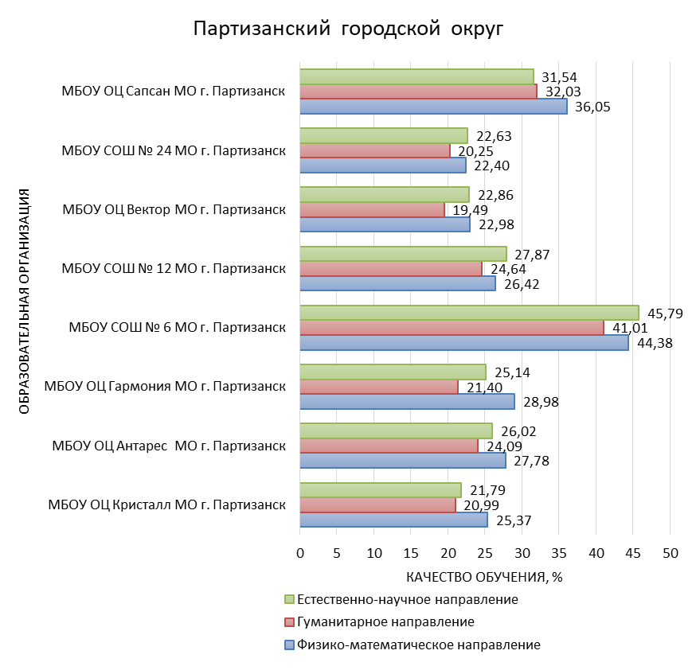

Рис. 1. Качество обучения в образовательных организациях
Партизанского городского округа по направлениям групп предметов.

В большинстве ОО Партизанского городского округа преобладает качество обучения по физико-математическому направлению.
В муниципалитете нет ОО с низким качеством обучения.

